Comportements et stratégies : compter par bonds à partir d’un nombre
- L’élève utilise le bon nombre de départ, mais revient à la suite de dénombrement par bonds à partir de 0 quand il compte par bonds par des facteurs de 10 (p. ex., 2, 10) à partir d’un nombre donné.  « 3, 10, 20, 30… » | - L’élève utilise le bon nombre de départ, mais mêle les nombres ou omet des nombres dans la suite de dénombrement par bonds quand il compte par bonds par des facteurs de 10 à partir d’un nombre donné.  « 3, 13, 33, 43… » | - L’élève compte par bonds par facteurs de 10  à partir d’un nombre donné et se sert de ses  doigts ou d’une grille de 100 pour s’aider.  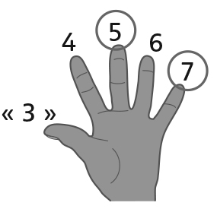
Observations et documentation
- L’élève compte par bonds par facteurs de 10 à partir d’un nombre donné, mais perd le compte du nombre de fois qu’il a compté.  « 3, 5, 7, 9. Quand dois-je arrêter ? » | - L’élève compte par bonds par facteurs de 10 à partir d’un nombre donné, mais a de la difficulté à identifier des erreurs ou des nombres manquants dans la suite de dénombrement par bonds de leur partenaire.  « 5, 7, 9, 10, 12… »  « Je ne sais pas si elle a raison. » | - L’élève compte par bonds par facteurs de 10 (c.-à-d., 2, 10) à partir d’un nombre donné avec aisance.  “3, 5, 7, 9, 11, …”  “4, 14, 24, 34, 44, 54, …”
Observations et documentation

